Procedimiento para completar y responder la Ficha Técnica de Producto y Proceso
Campo | Dato
Nombre del procedimiento | Procedimiento para completar y responder la Ficha Técnica de Producto y Proceso
Código | [por definir]
Versión | [por definir]
Fecha | 03/10/2026
Proceso al que se aplica | Ficha técnica del proceso “Gestión Estratégica” (código PE.01_F02, tipo estratégico, versión 1)
Unidad responsable | Unidad de Planificación, Presupuesto y Racionalización (UPPR)
Fuente | “Guía para completar y responder – Anexos – Ficha técnica de producto y proceso” (PDF, 12 páginas)

Objetivo
Establecer los pasos para completar y responder la Ficha Técnica de Producto y Proceso: confirmar con SÍ o NO la existencia de los documentos y si su nombre asignado es correcto (p. 2), registrar la denominación o descripción correcta cuando corresponda (pp. 4–11), completar los datos de formalización y exportar la ficha a PDF para la firma digital del jefe encargado (p. 12).

Alcance
Inicia cuando el responsable dispone de la ficha técnica por verificar y termina cuando la ficha completada se exporta a PDF para la firma digital del jefe encargado.
Comprende la verificación de las secciones “Descripción del proceso” (entradas, proveedores, salidas y beneficiarios) y “Ejecución del proceso” (recursos, registros, riesgos y controles), y el llenado de la sección “Formalización del proceso”. En la guía se aplica a la ficha del proceso “Gestión Estratégica” (PE.01_F02), cuyo responsable es el Jefe de la UPPR. No incluye la firma digital ni la remisión posterior de la ficha, que la guía no describe.

Responsables
Rol | Funciones en el procedimiento
Jefe de la Unidad de Planificación, Presupuesto y Racionalización (UPPR) – responsable del proceso | - Responder y confirmar con SÍ o NO las preguntas de verificación de los pasos 1 a 8 (p. 3).  - Registrar la denominación, detalle o descripción correcta en las columnas “Nombre correcto” cuando corresponda (pp. 4–11).  - Completar los datos del jefe en la sección “Formalización del proceso” (paso 9, p. 12) – asignación supuesta, ver S2.  - Exportar la ficha técnica a PDF (paso 10, p. 12) – asignación supuesta, ver S2.  - Firmar digitalmente la ficha exportada como jefe encargado (p. 12; la firma queda fuera del flujo modelado, ver S7).

Definiciones y siglas

Definiciones
Término | Definición según la guía
Ficha técnica de producto y proceso | Anexo en Excel que describe el proceso en las secciones Definición, Descripción, Ejecución y Formalización del proceso; en ella se decide con SÍ o NO la existencia de los documentos y si su nombre asignado es correcto (p. 2).
Responsable | Jefe de la unidad que responde y confirma con SÍ o NO las preguntas de la guía; en este caso, el Jefe de la UPPR (p. 3).
Entradas | Instrumentos normativos, metodológicos o de gestión que la unidad utiliza actualmente para el desarrollo de sus funciones (p. 4).
Proveedores | Oficina o unidad que entrega, remite o envía el documento señalado en “Entradas” (p. 5).
Salidas | Documento o producto que la unidad elabora, genera o entrega como resultado de sus funciones (p. 6).
Beneficiarios | Entidad, oficina, unidad o persona que recibe el documento o producto señalado en “Salidas” (p. 7).
Recursos | Recursos humanos, físicos, equipos tecnológicos y sistemas informáticos con los que cuenta la unidad, considerando su tipo y cantidad (p. 8).
Registros | Documentos o registros que la unidad utiliza para el desarrollo de sus funciones (p. 9).
Riesgos | Riesgos indicados en la ficha cuya presencia actual en la oficina o unidad se confirma (p. 10).
Controles | Controles indicados en la ficha cuya aplicación actual en la oficina o unidad se confirma (p. 11).
Nombre correcto | Columna donde se registra la denominación, detalle o descripción actual y correcta cuando el elemento no corresponde o está descrito de otra forma (pp. 4–11).
Formalización del proceso | Sección final de la ficha con la unidad, cargo y nombres de quienes elaboran y revisan la ficha (p. 12).

Siglas
Sigla | Significado
UPPR | Unidad de Planificación, Presupuesto y Racionalización (p. 3).
OGPL | Oficina General de Planificación (*).
CEPLAN | Centro Nacional de Planeamiento Estratégico (*).
UNMSM | Universidad Nacional Mayor de San Marcos (*).
PCM-SGP | Presidencia del Consejo de Ministros – Secretaría de Gestión Pública (*).
PIA | Presupuesto Institucional de Apertura (*).
OEI | Objetivo Estratégico Institucional (*); la ficha se vincula al OEI.04 – Modernizar la gestión interna.
SGD | Sistema informático interno citado en “Recursos”; desarrollo de la sigla por confirmar.
FDCP / MAGPROF | Siglas que acompañan a los nombres del Plan Estratégico, Plan Operativo (“FDCP”) y Manual de Gestión por Procesos (“MAGPROF”); desarrollo por confirmar.
BPMN | Business Process Model and Notation 2.0, notación usada en el diagrama de flujo.
(*) Desarrollo no indicado en el PDF; se usó el significado habitual y queda por confirmar (ver S11).

Documentos de referencia y registros

Documentos de referencia
N° | Documento | Observación
1 | Guía para completar y responder – Anexos – Ficha técnica de producto y proceso | Documento fuente de este procedimiento (12 páginas).
2 | Ficha técnica de producto y proceso – Gestión Estratégica (PE.01_F02), versión 1 (Excel) | Formato que se completa y responde.
3 | Documentos citados en la ficha como entradas (EN.01_F02 a EN.06_F02), entre ellos la Norma Técnica N° 002-2025-PCM-SGP | Son objeto de verificación en el paso 1; ver 5.3.

Registros
Registro | Contenido | Responsable
Ficha técnica completada (Excel) | Casillas SÍ/NO marcadas, columnas “Nombre correcto” completadas y sección “Formalización del proceso” con los datos del jefe. | Jefe de la UPPR
Ficha técnica en PDF | Versión exportada del Excel para la firma digital del jefe encargado (p. 12). | Jefe de la UPPR (ver S2)

Elementos de la ficha técnica que se verifican
Paso | Sección / columna (página) | Elementos registrados en la ficha
1 | Entradas (p. 4) | - EN.01_F02 Guía para el planeamiento institucional – CEPLAN  - EN.02_F02 Directiva para la formulación, seguimiento y evaluación de planes estratégicos de las facultades de la UNMSM  - EN.03_F02 Norma Técnica N° 002-2025-PCM-SGP – Norma técnica para la gestión por procesos en las entidades de la administración pública  - EN.04_F02 Guía práctica de implementación de la gestión por procesos en facultades Fase N° 1  - EN.05_F02 Ley de Presupuesto  - EN.06_F02 Aprobación PIA Resolución Rectoral
2 | Proveedores (p. 5) | - PR.01_F02 Oficina de Planes y Programas – OGPL  - PR.02_F02 Oficina de Racionalización – OGPL  - PR.03_F02 Oficina de Presupuesto – OGPL
3 | Salidas (p. 6) | - PE.01.01.01_F02 Plan Estratégico “FDCP”  - PE.01.01.02_F02 Plan Operativo “FDCP”  - PE.01.02.01_F02 Manual de Gestión por Procesos “MAGPROF”  - PE.01.03.02_F02 Presupuesto ejecutado  - PE.01.03.03_F02 Cuadro multianual de necesidades
4 | Beneficiarios (p. 7) | - BE.01_F02 Unidades orgánicas de la facultad
5 | Recursos (p. 8) | - Humanos: 1 jefe, 1 asistente, 2 bolsitas  - Físicos: 1 oficina  - Equipos tecnológicos: 4 computadoras personales, 1 impresoras  - Sistemas informáticos: internos Quipucamayoc y SGD; externo CEPLAN
6 | Registros (p. 9) | - PE.01.01.03_F02 Informe de evaluación anual del plan estratégico de la facultad  - PE.01.01.04_F02 Informe de evaluación mensual del plan operativo  - PE.01.02.02_F02 Fichas de indicador  - PE.01.02.03_F02 Ficha técnica de producto y proceso  - PE.01.03.01_F02 Informe de ampliación presupuestaria  - PE.01.03.04_F02 Informe de ejecución presupuestal  - PE.01.03.05_F02 Informe de disponibilidad presupuestaria
7 | Riesgos (p. 10) | - Retraso en la aprobación del presupuesto institucional  - Incumplimiento de actividades programadas por las unidades orgánicas  - Cambios normativos no previstos  - Insuficiente articulación entre planificación y presupuesto  - Limitaciones tecnológicas o de acceso a información actualizada
8 | Controles (p. 11) | - Seguimiento mensual del plan operativo  - Reuniones de monitoreo con unidades orgánicas  - Validación técnica previa a la aprobación de instrumentos de gestión  - Reportes periódicos de ejecución presupuestal  - Actualización permanente de normativa aplicable

Diagrama de flujo

Diagrama principal
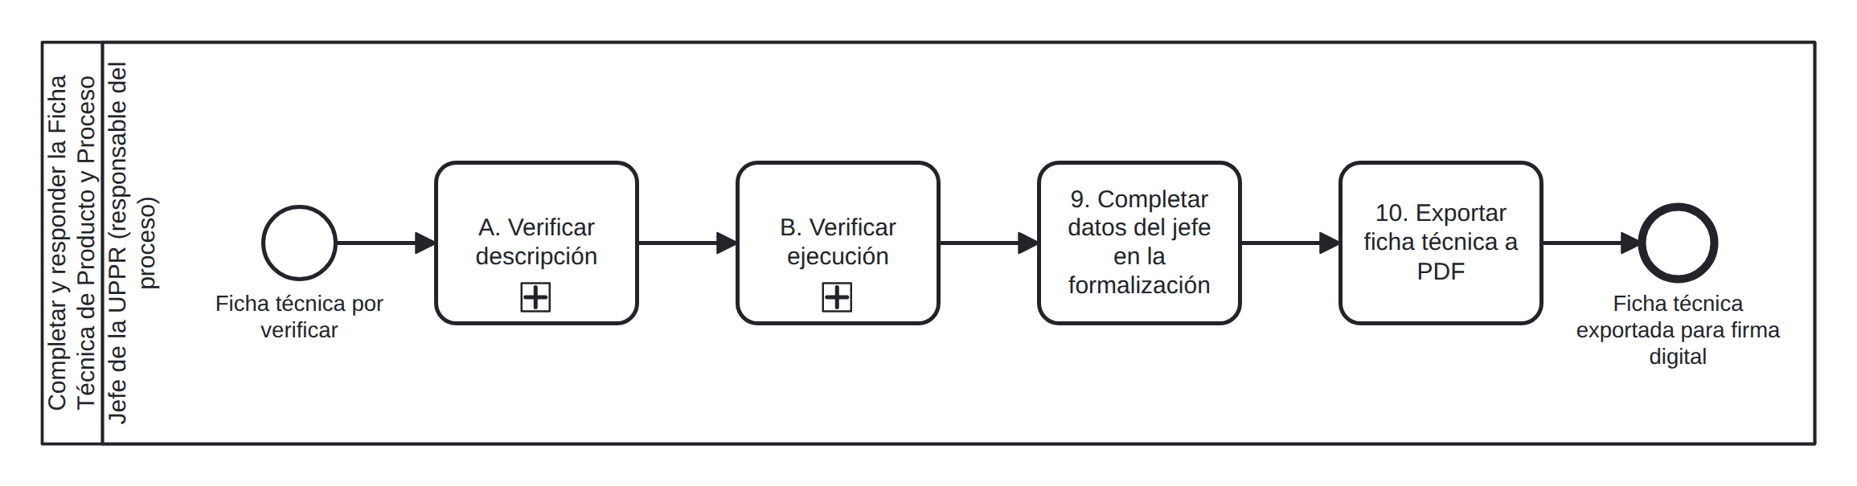
Archivo editable: completar-responder-ficha-tecnica.bpmn
Leyenda: [+] subproceso contraído (se abre en el modelador BPMN con el ícono de despliegue); [≡] subproceso que se repite por cada fila de la ficha (multi-instancia secuencial); rombo con X = decisión exclusiva; círculo delgado = inicio; círculo grueso = fin. Los números de los elementos coinciden con la columna N° de la sección 7.

Subproceso A. Verificar descripción
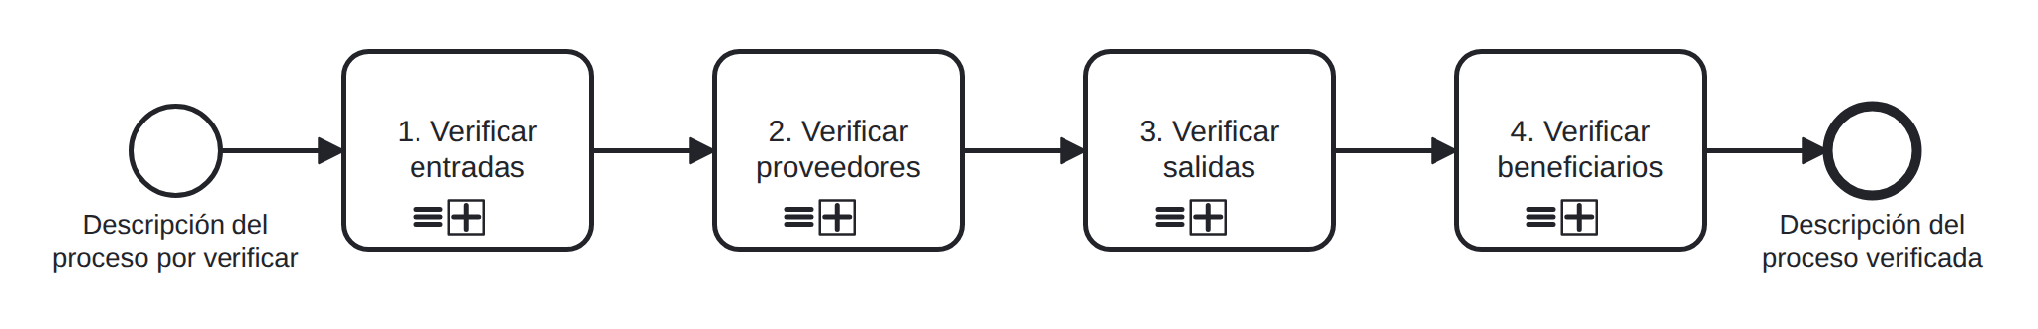

Subproceso 1. Verificar entradas
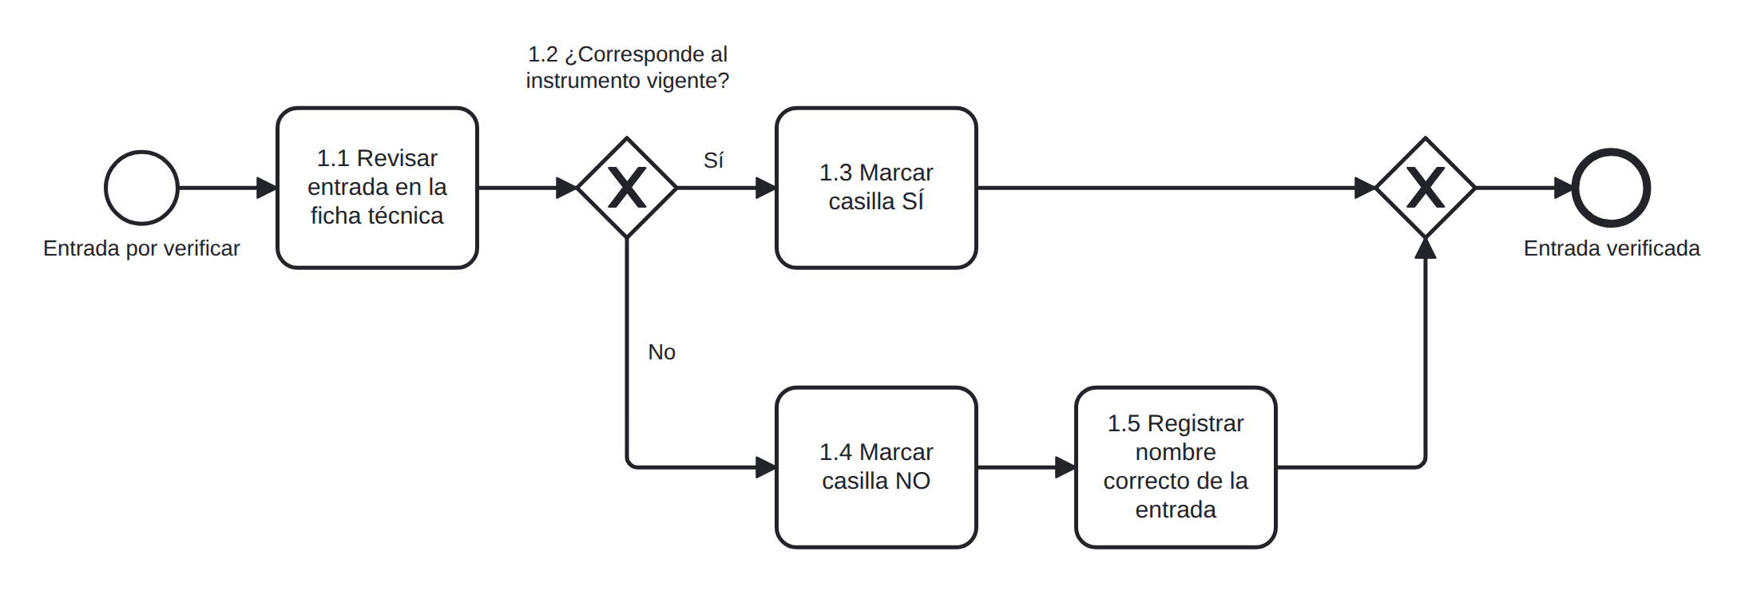

Subproceso 2. Verificar proveedores
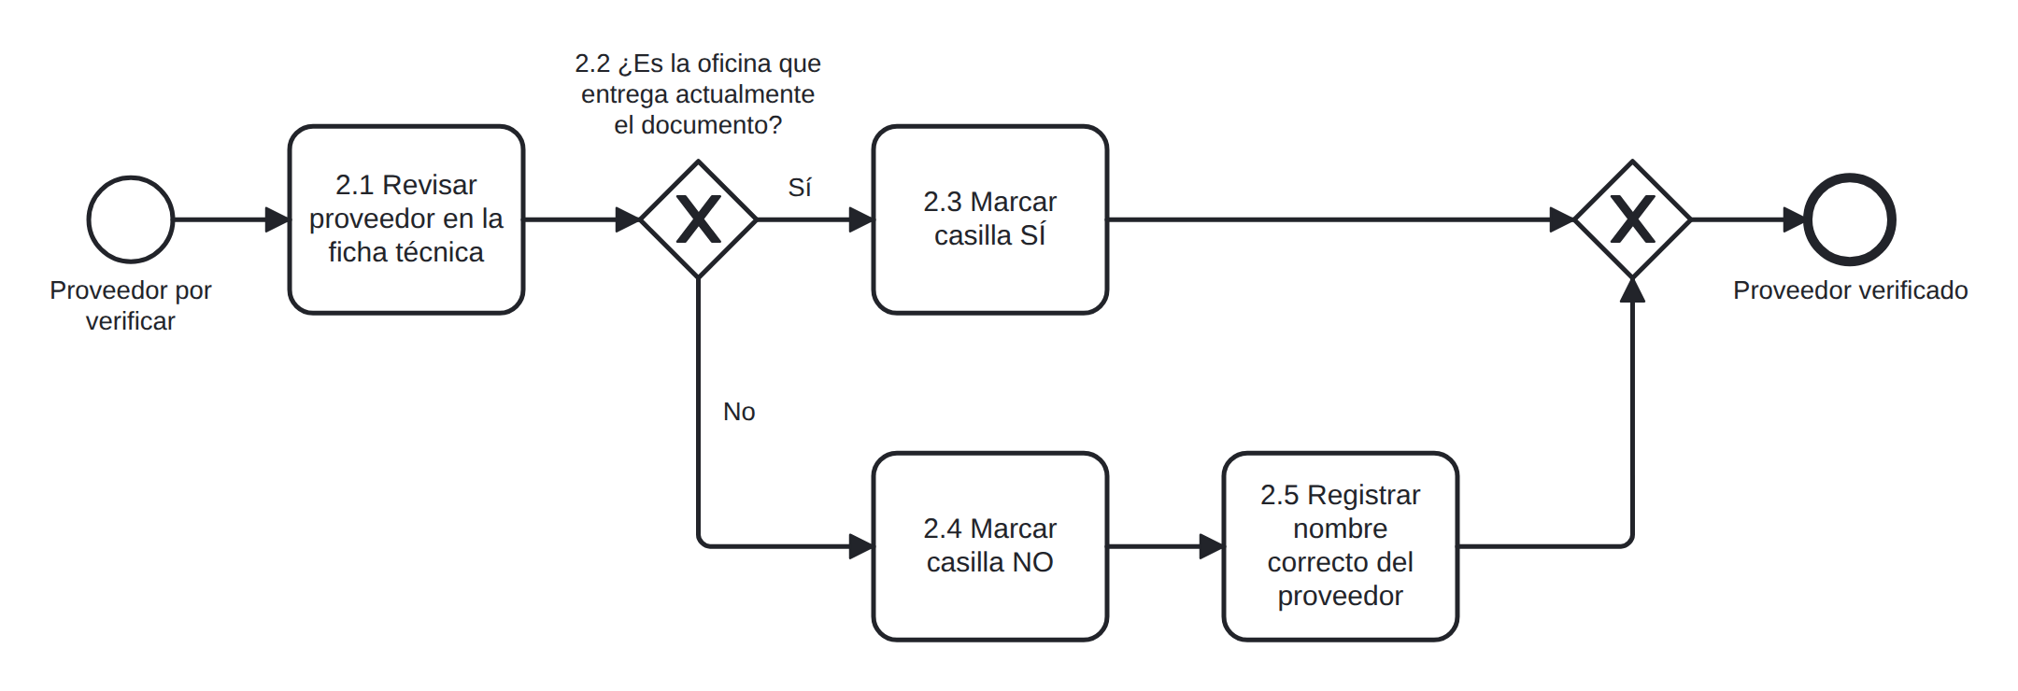

Subproceso 3. Verificar salidas
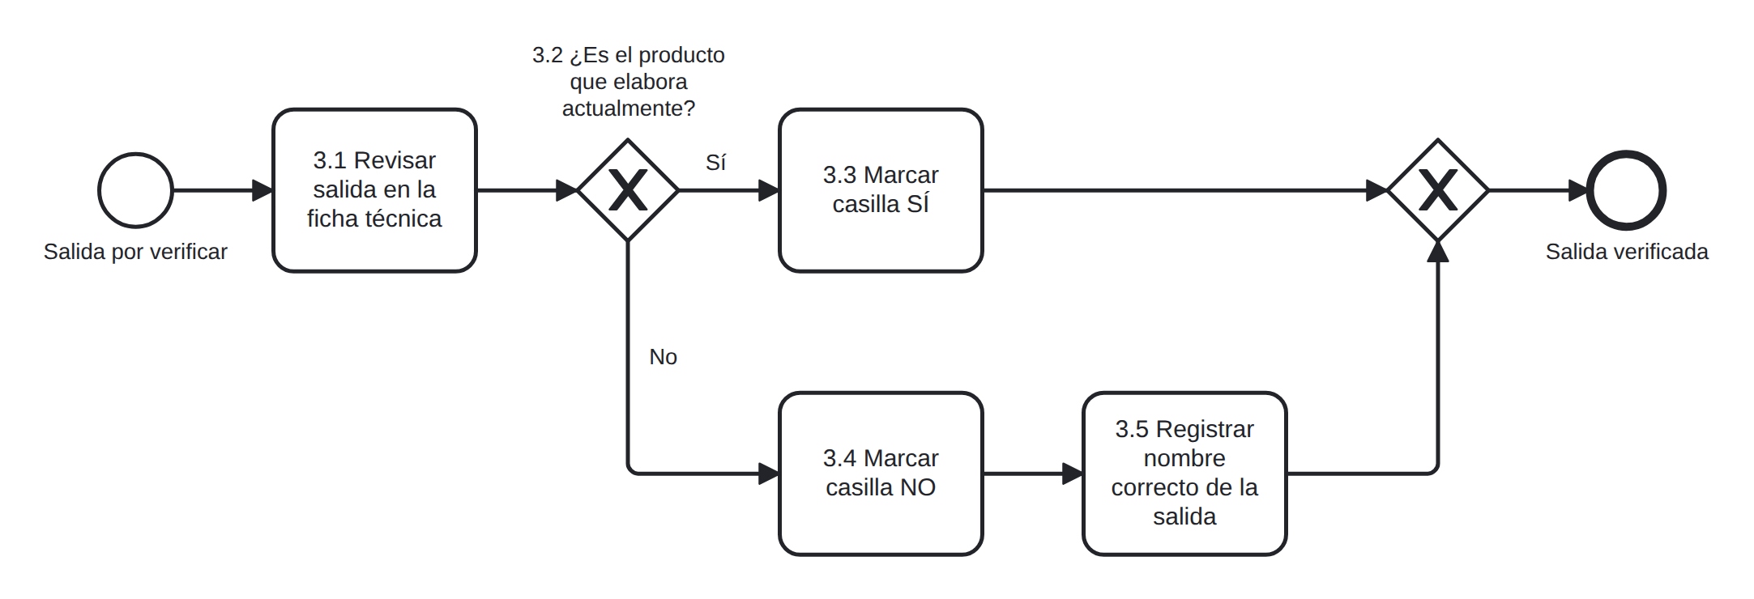

Subproceso 4. Verificar beneficiarios
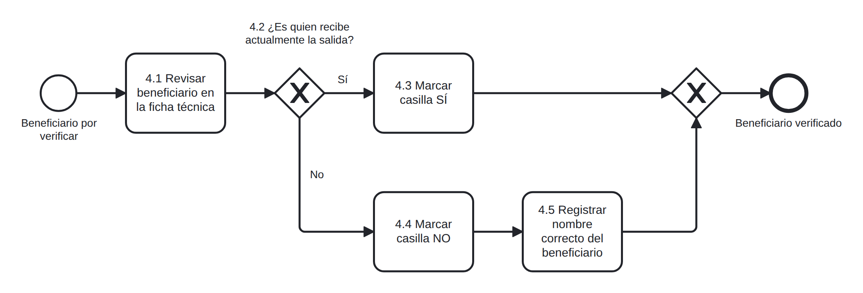

Subproceso B. Verificar ejecución
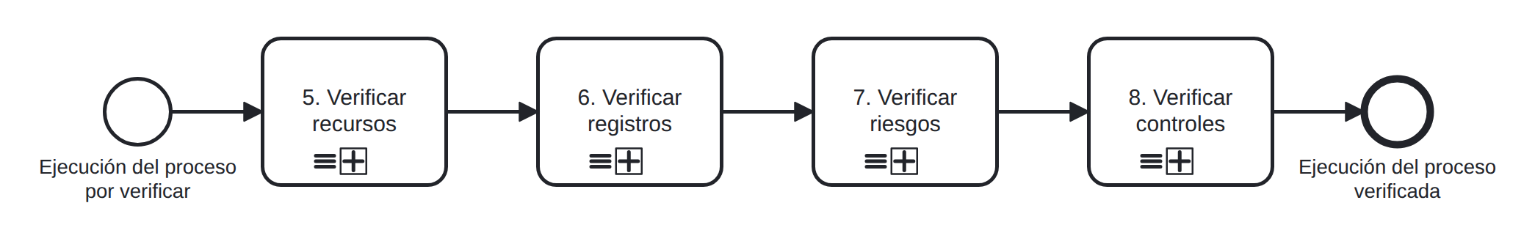

Subproceso 5. Verificar recursos
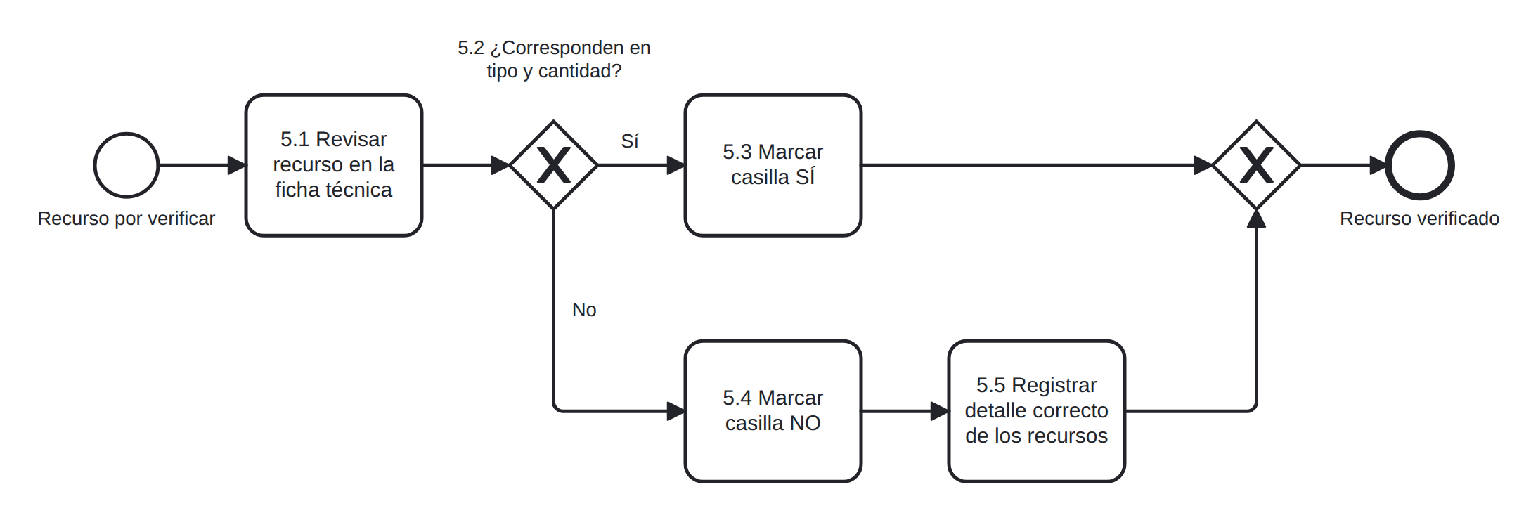

Subproceso 6. Verificar registros
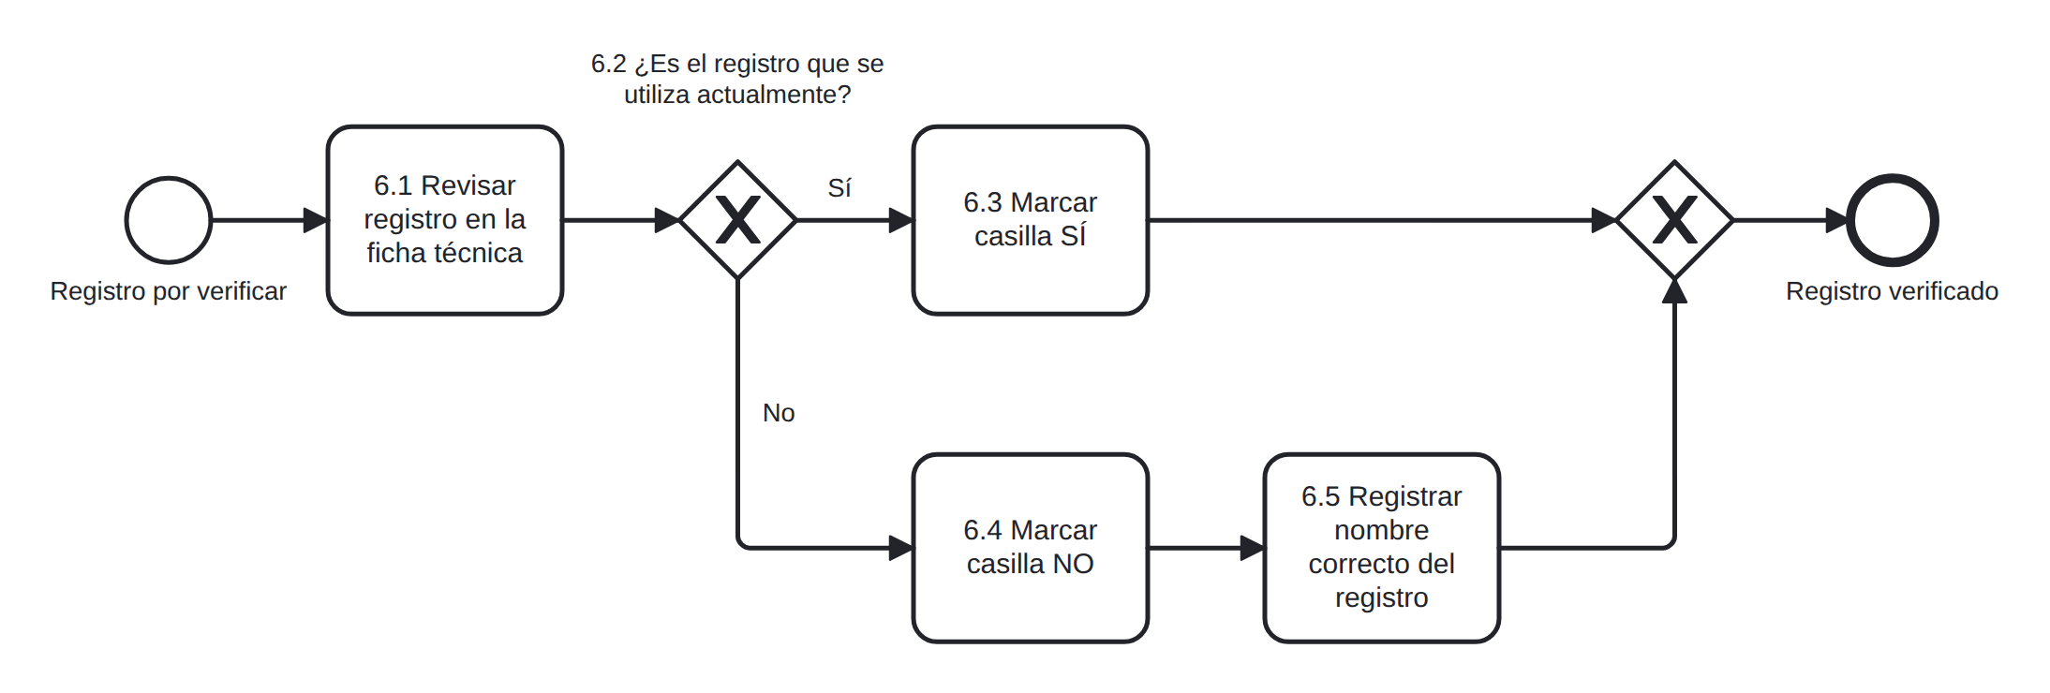

Subproceso 7. Verificar riesgos
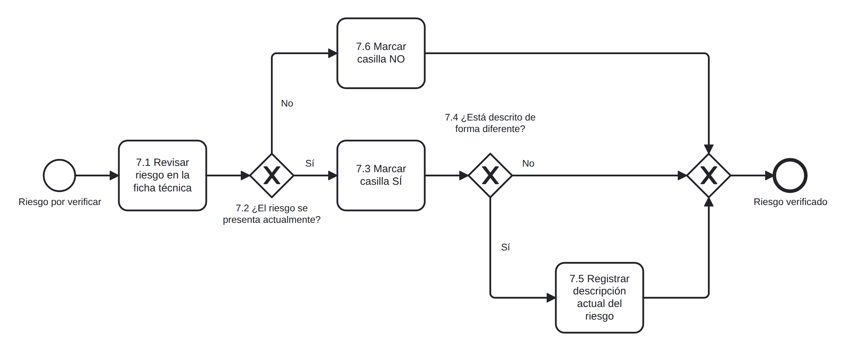

Subproceso 8. Verificar controles
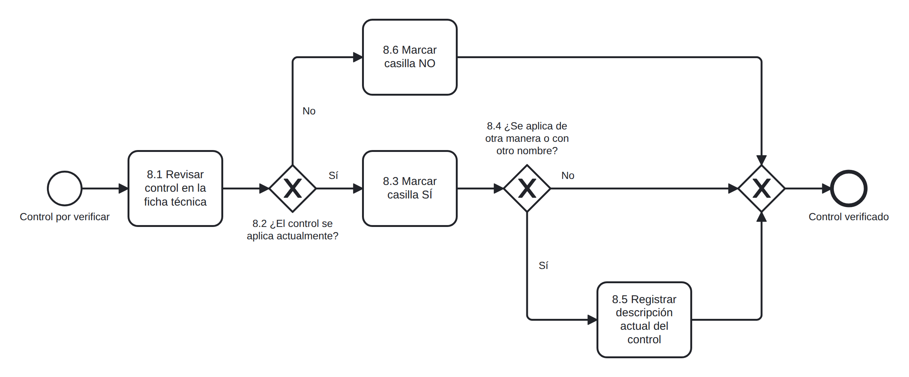

Descripción de actividades
La numeración sigue el orden del diagrama y los pasos 1 a 10 de la guía. Las filas verdes son fases y las grises, subprocesos; las decisiones indican a qué actividad lleva cada respuesta.
N° | Actividad | Responsable | Descripción | Entradas | Salidas / Registros | Plazo
A | Verificar descripción  Subproceso (fase) | Jefe de la UPPR | Verificar las columnas de la sección “Descripción del proceso” de la ficha técnica: entradas, proveedores, salidas y beneficiarios (pasos 1 a 4 de la guía).  Fuente: guía, pp. 3–7. | Ficha técnica de producto y proceso (Excel) | Sección “Descripción del proceso” verificada | No indicado en la guía
1 | Verificar entradas  Subproceso | Jefe de la UPPR | Subproceso que se repite por cada fila de la ficha (multi-instancia secuencial). Al terminar todas las filas continúa con 2. Verificar proveedores.  Fuente: guía, p. 4. | Ficha técnica, columna “Entradas” (EN.01_F02 a EN.06_F02) | Casillas SÍ/NO marcadas y “Nombre correcto” completado cuando corresponde | No indicado en la guía
1.1 | Revisar entrada en la ficha técnica | Jefe de la UPPR | Revisar en la columna “Entradas” de la ficha técnica el documento indicado y verificar si corresponde a la versión vigente del instrumento normativo, metodológico o de gestión que utiliza actualmente para el desarrollo de sus funciones y actividades.  Fuente: guía, p. 4. | Ficha técnica, columna “Entradas” (EN.01_F02 a EN.06_F02) | Fila revisada | No indicado en la guía
1.2 | ¿Corresponde al instrumento vigente?  Decisión | Jefe de la UPPR | ¿El documento recibido corresponde a la versión vigente del instrumento normativo, metodológico o de gestión que utiliza actualmente?  Sí → 1.3 Marcar casilla SÍ  No → 1.4 Marcar casilla NO  Fuente: guía, p. 4. | Fila revisada | — | No indicado en la guía
1.3 | Marcar casilla SÍ | Jefe de la UPPR | Marcar la casilla SÍ de la fila: el documento recibido corresponde al instrumento que utiliza actualmente.  Continúa: fin del subproceso 1 (siguiente fila de la ficha).  Fuente: guía, p. 4. | Fila revisada | Casilla SÍ marcada | No indicado en la guía
1.4 | Marcar casilla NO | Jefe de la UPPR | Marcar la casilla NO de la fila cuando se trate de otro documento, tenga una denominación diferente o no se encuentre vigente.  Fuente: guía, p. 4. | Fila revisada | Casilla NO marcada | No indicado en la guía
1.5 | Registrar nombre correcto de la entrada | Jefe de la UPPR | Registrar en la columna “Nombre correcto de las entradas” la denominación actual y correcta del instrumento que utiliza.  Continúa: fin del subproceso 1 (siguiente fila de la ficha).  Fuente: guía, p. 4. | Fila con casilla NO marcada | Columna “Nombre correcto de las entradas” completada | No indicado en la guía
2 | Verificar proveedores  Subproceso | Jefe de la UPPR | Subproceso que se repite por cada fila de la ficha (multi-instancia secuencial). Al terminar todas las filas continúa con 3. Verificar salidas.  Fuente: guía, p. 5. | Ficha técnica, columna “Proveedores” (PR.01_F02 a PR.03_F02) | Casillas SÍ/NO marcadas y “Nombre correcto” completado cuando corresponde | No indicado en la guía
2.1 | Revisar proveedor en la ficha técnica | Jefe de la UPPR | Revisar en la columna “Proveedores” la oficina o unidad indicada y verificar si es la que actualmente entrega, remite o envía el documento señalado en la columna “Entradas”.  Fuente: guía, p. 5. | Ficha técnica, columna “Proveedores” (PR.01_F02 a PR.03_F02) | Fila revisada | No indicado en la guía
2.2 | ¿Es la oficina que entrega actualmente el documento?  Decisión | Jefe de la UPPR | ¿La oficina o unidad indicada en “Proveedores” es la que actualmente entrega, remite o envía el documento señalado en “Entradas”?  Sí → 2.3 Marcar casilla SÍ  No → 2.4 Marcar casilla NO  Fuente: guía, p. 5. | Fila revisada | — | No indicado en la guía
2.3 | Marcar casilla SÍ | Jefe de la UPPR | Marcar la casilla SÍ de la fila: la oficina o unidad indicada es la que actualmente entrega, remite o envía el documento.  Continúa: fin del subproceso 2 (siguiente fila de la ficha).  Fuente: guía, p. 5. | Fila revisada | Casilla SÍ marcada | No indicado en la guía
2.4 | Marcar casilla NO | Jefe de la UPPR | Marcar la casilla NO de la fila cuando se trate de otra oficina o unidad, tenga una denominación diferente o no sea la responsable actualmente.  Fuente: guía, p. 5. | Fila revisada | Casilla NO marcada | No indicado en la guía
2.5 | Registrar nombre correcto del proveedor | Jefe de la UPPR | Registrar en la columna “Nombre correcto del proveedor” la denominación actual y correcta de la oficina o unidad que entrega, remite o envía el documento.  Continúa: fin del subproceso 2 (siguiente fila de la ficha).  Fuente: guía, p. 5. | Fila con casilla NO marcada | Columna “Nombre correcto del proveedor” completada | No indicado en la guía
3 | Verificar salidas  Subproceso | Jefe de la UPPR | Subproceso que se repite por cada fila de la ficha (multi-instancia secuencial). Al terminar todas las filas continúa con 4. Verificar beneficiarios.  Fuente: guía, p. 6. | Ficha técnica, columna “Salidas” (PE.01.01.01_F02 a PE.01.03.03_F02) | Casillas SÍ/NO marcadas y “Nombre correcto” completado cuando corresponde | No indicado en la guía
3.1 | Revisar salida en la ficha técnica | Jefe de la UPPR | Revisar en la columna “Salidas” el documento o producto indicado y verificar si es el que actualmente elabora, genera o entrega como resultado de sus funciones.  Fuente: guía, p. 6. | Ficha técnica, columna “Salidas” (PE.01.01.01_F02 a PE.01.03.03_F02) | Fila revisada | No indicado en la guía
3.2 | ¿Es el producto que elabora actualmente?  Decisión | Jefe de la UPPR | ¿El documento o producto indicado en “Salidas” es el que actualmente elabora, genera o entrega?  Sí → 3.3 Marcar casilla SÍ  No → 3.4 Marcar casilla NO  Fuente: guía, p. 6. | Fila revisada | — | No indicado en la guía
3.3 | Marcar casilla SÍ | Jefe de la UPPR | Marcar la casilla SÍ de la fila: es el documento o producto que actualmente elabora, genera o entrega.  Continúa: fin del subproceso 3 (siguiente fila de la ficha).  Fuente: guía, p. 6. | Fila revisada | Casilla SÍ marcada | No indicado en la guía
3.4 | Marcar casilla NO | Jefe de la UPPR | Marcar la casilla NO de la fila cuando se trate de otro documento o producto, tenga una denominación diferente o no sea elaborado actualmente.  Fuente: guía, p. 6. | Fila revisada | Casilla NO marcada | No indicado en la guía
3.5 | Registrar nombre correcto de la salida | Jefe de la UPPR | Registrar en la columna “Nombre correcto de las salidas” la denominación actual y correcta del documento o producto que elabora, genera o entrega.  Continúa: fin del subproceso 3 (siguiente fila de la ficha).  Fuente: guía, p. 6. | Fila con casilla NO marcada | Columna “Nombre correcto de las salidas” completada | No indicado en la guía
4 | Verificar beneficiarios  Subproceso | Jefe de la UPPR | Subproceso que se repite por cada fila de la ficha (multi-instancia secuencial). Al terminar todas las filas continúa con 5. Verificar recursos.  Fuente: guía, p. 7. | Ficha técnica, columna “Beneficiarios” (BE.01_F02) | Casillas SÍ/NO marcadas y “Nombre correcto” completado cuando corresponde | No indicado en la guía
4.1 | Revisar beneficiario en la ficha técnica | Jefe de la UPPR | Revisar en la columna “Beneficiarios” la entidad, oficina, unidad o persona indicada y verificar si es quien actualmente recibe el documento o producto señalado en la columna “Salidas”.  Fuente: guía, p. 7. | Ficha técnica, columna “Beneficiarios” (BE.01_F02) | Fila revisada | No indicado en la guía
4.2 | ¿Es quien recibe actualmente la salida?  Decisión | Jefe de la UPPR | ¿El documento o producto indicado en “Salidas” es recibido actualmente por la entidad, oficina, unidad o persona indicada en “Beneficiarios”?  Sí → 4.3 Marcar casilla SÍ  No → 4.4 Marcar casilla NO  Fuente: guía, p. 7. | Fila revisada | — | No indicado en la guía
4.3 | Marcar casilla SÍ | Jefe de la UPPR | Marcar la casilla SÍ de la fila: el beneficiario indicado es quien actualmente recibe el documento o producto.  Continúa: fin del subproceso 4 (siguiente fila de la ficha).  Fuente: guía, p. 7. | Fila revisada | Casilla SÍ marcada | No indicado en la guía
4.4 | Marcar casilla NO | Jefe de la UPPR | Marcar la casilla NO de la fila cuando se trate de otra entidad, oficina, unidad o persona, tenga una denominación diferente o no sea quien actualmente recibe el documento o producto.  Fuente: guía, p. 7. | Fila revisada | Casilla NO marcada | No indicado en la guía
4.5 | Registrar nombre correcto del beneficiario | Jefe de la UPPR | Registrar en la columna “Nombre correcto de beneficiarios” la denominación actual y correcta.  Continúa: fin del subproceso 4 (siguiente fila de la ficha).  Fuente: guía, p. 7. | Fila con casilla NO marcada | Columna “Nombre correcto de beneficiarios” completada | No indicado en la guía
B | Verificar ejecución  Subproceso (fase) | Jefe de la UPPR | Verificar la sección “Ejecución del proceso” de la ficha técnica: recursos, registros, riesgos y controles (pasos 5 a 8 de la guía).  Fuente: guía, pp. 8–11. | Ficha técnica con la sección “Descripción del proceso” verificada | Sección “Ejecución del proceso” verificada | No indicado en la guía
5 | Verificar recursos  Subproceso | Jefe de la UPPR | Subproceso que se repite por cada fila de la ficha (multi-instancia secuencial). Al terminar todas las filas continúa con 6. Verificar registros.  Fuente: guía, p. 8. | Ficha técnica, sección “Recursos” (humanos, físicos, equipos tecnológicos, sistemas informáticos) | Casillas SÍ/NO marcadas y “Nombre correcto” completado cuando corresponde | No indicado en la guía
5.1 | Revisar recurso en la ficha técnica | Jefe de la UPPR | Revisar en la sección “Recursos” los recursos indicados (humanos, físicos, equipos tecnológicos y sistemas informáticos) y verificar si corresponden a los que actualmente tiene la oficina o unidad para el desarrollo de sus funciones, considerando su tipo y cantidad.  Fuente: guía, p. 8. | Ficha técnica, sección “Recursos” (humanos, físicos, equipos tecnológicos, sistemas informáticos) | Fila revisada | No indicado en la guía
5.2 | ¿Corresponden en tipo y cantidad?  Decisión | Jefe de la UPPR | ¿Los recursos indicados en la ficha son los que actualmente tiene la oficina o unidad para desarrollar sus funciones, considerando su tipo y cantidad?  Sí → 5.3 Marcar casilla SÍ  No → 5.4 Marcar casilla NO  Fuente: guía, p. 8. | Fila revisada | — | No indicado en la guía
5.3 | Marcar casilla SÍ | Jefe de la UPPR | Marcar la casilla SÍ de la fila: los recursos indicados corresponden a los que actualmente tiene la oficina o unidad.  Continúa: fin del subproceso 5 (siguiente fila de la ficha).  Fuente: guía, p. 8. | Fila revisada | Casilla SÍ marcada | No indicado en la guía
5.4 | Marcar casilla NO | Jefe de la UPPR | Marcar la casilla NO de la fila cuando falte algún recurso, haya recursos adicionales, la cantidad sea diferente o la denominación sea distinta.  Fuente: guía, p. 8. | Fila revisada | Casilla NO marcada | No indicado en la guía
5.5 | Registrar detalle correcto de los recursos | Jefe de la UPPR | Registrar en la columna “Nombre correcto” el detalle actual y correcto de los recursos con los que cuenta, indicando la cantidad y/o denominación correcta.  Continúa: fin del subproceso 5 (siguiente fila de la ficha).  Fuente: guía, p. 8. | Fila con casilla NO marcada | Columna “Nombre correcto” (recursos) completada | No indicado en la guía
6 | Verificar registros  Subproceso | Jefe de la UPPR | Subproceso que se repite por cada fila de la ficha (multi-instancia secuencial). Al terminar todas las filas continúa con 7. Verificar riesgos.  Fuente: guía, p. 9. | Ficha técnica, sección “Registros” (PE.01.01.03_F02 a PE.01.03.05_F02) | Casillas SÍ/NO marcadas y “Nombre correcto” completado cuando corresponde | No indicado en la guía
6.1 | Revisar registro en la ficha técnica | Jefe de la UPPR | Revisar en la sección “Registros” el documento o registro indicado y verificar si es el que actualmente utiliza la oficina o unidad para el desarrollo de sus funciones.  Fuente: guía, p. 9. | Ficha técnica, sección “Registros” (PE.01.01.03_F02 a PE.01.03.05_F02) | Fila revisada | No indicado en la guía
6.2 | ¿Es el registro que se utiliza actualmente?  Decisión | Jefe de la UPPR | ¿El documento o registro indicado en “Registros” es el que actualmente utiliza la oficina o unidad?  Sí → 6.3 Marcar casilla SÍ  No → 6.4 Marcar casilla NO  Fuente: guía, p. 9. | Fila revisada | — | No indicado en la guía
6.3 | Marcar casilla SÍ | Jefe de la UPPR | Marcar la casilla SÍ de la fila: el documento o registro indicado corresponde al que actualmente utiliza la oficina o unidad.  Continúa: fin del subproceso 6 (siguiente fila de la ficha).  Fuente: guía, p. 9. | Fila revisada | Casilla SÍ marcada | No indicado en la guía
6.4 | Marcar casilla NO | Jefe de la UPPR | Marcar la casilla NO de la fila cuando el documento o registro no corresponda, ya no se utilice o tenga una denominación diferente.  Fuente: guía, p. 9. | Fila revisada | Casilla NO marcada | No indicado en la guía
6.5 | Registrar nombre correcto del registro | Jefe de la UPPR | Registrar en la columna “Nombre correcto” la denominación actual y correcta del documento o registro que utiliza.  Continúa: fin del subproceso 6 (siguiente fila de la ficha).  Fuente: guía, p. 9. | Fila con casilla NO marcada | Columna “Nombre correcto” (registros) completada | No indicado en la guía
7 | Verificar riesgos  Subproceso | Jefe de la UPPR | Subproceso que se repite por cada fila de la ficha (multi-instancia secuencial). Al terminar todas las filas continúa con 8. Verificar controles.  Fuente: guía, p. 10. | Ficha técnica, sección “Riesgos” (5 riesgos) | Casillas SÍ/NO marcadas y “Nombre correcto” completado cuando corresponde | No indicado en la guía
7.1 | Revisar riesgo en la ficha técnica | Jefe de la UPPR | Revisar en la sección “Riesgos” el riesgo indicado y verificar si se presenta actualmente en la oficina o unidad.  Fuente: guía, p. 10. | Ficha técnica, sección “Riesgos” (5 riesgos) | Fila revisada | No indicado en la guía
7.2 | ¿El riesgo se presenta actualmente?  Decisión | Jefe de la UPPR | ¿El riesgo indicado se presenta actualmente en la oficina o unidad?  Sí → 7.3 Marcar casilla SÍ  No → 7.6 Marcar casilla NO  Fuente: guía, p. 10. | Fila revisada | — | No indicado en la guía
7.3 | Marcar casilla SÍ | Jefe de la UPPR | Marcar la casilla SÍ, confirmando que el riesgo indicado se presenta actualmente en la oficina o unidad.  Fuente: guía, p. 10. | Fila revisada | Casilla SÍ marcada | No indicado en la guía
7.4 | ¿Está descrito de forma diferente?  Decisión | Jefe de la UPPR | ¿El riesgo existe, pero está descrito de forma diferente en la ficha?  Sí → 7.5 Registrar descripción actual del riesgo  No → fin del subproceso 7  Fuente: guía, p. 10. | Fila con casilla SÍ marcada | — | No indicado en la guía
7.5 | Registrar descripción actual del riesgo | Jefe de la UPPR | Indicar en la columna “Nombre correcto” la descripción actual del riesgo.  Continúa: fin del subproceso 7 (siguiente fila de la ficha).  Fuente: guía, p. 10. | Fila con casilla SÍ marcada | Columna “Nombre correcto” (riesgos) completada | No indicado en la guía
7.6 | Marcar casilla NO | Jefe de la UPPR | Marcar la casilla NO cuando el riesgo indicado no se presenta actualmente en la oficina o unidad.  Continúa: fin del subproceso 7 (siguiente fila de la ficha).  Fuente: guía, p. 10. | Fila revisada | Casilla NO marcada | No indicado en la guía
8 | Verificar controles  Subproceso | Jefe de la UPPR | Subproceso que se repite por cada fila de la ficha (multi-instancia secuencial). Al terminar todas las filas continúa con 9. Completar datos del jefe en la formalización.  Fuente: guía, p. 11. | Ficha técnica, sección “Controles” (5 controles) | Casillas SÍ/NO marcadas y “Nombre correcto” completado cuando corresponde | No indicado en la guía
8.1 | Revisar control en la ficha técnica | Jefe de la UPPR | Revisar en la sección “Controles” el control indicado y verificar si se aplica actualmente en la oficina o unidad.  Fuente: guía, p. 11. | Ficha técnica, sección “Controles” (5 controles) | Fila revisada | No indicado en la guía
8.2 | ¿El control se aplica actualmente?  Decisión | Jefe de la UPPR | ¿El control indicado se aplica actualmente en la oficina o unidad?  Sí → 8.3 Marcar casilla SÍ  No → 8.6 Marcar casilla NO  Fuente: guía, p. 11. | Fila revisada | — | No indicado en la guía
8.3 | Marcar casilla SÍ | Jefe de la UPPR | Marcar la casilla SÍ: el control indicado se aplica actualmente en la oficina o unidad.  Fuente: guía, p. 11. | Fila revisada | Casilla SÍ marcada | No indicado en la guía
8.4 | ¿Se aplica de otra manera o con otro nombre?  Decisión | Jefe de la UPPR | ¿El control se aplica, pero se realiza de otra manera o tiene una denominación diferente?  Sí → 8.5 Registrar descripción actual del control  No → fin del subproceso 8  Fuente: guía, p. 11. | Fila con casilla SÍ marcada | — | No indicado en la guía
8.5 | Registrar descripción actual del control | Jefe de la UPPR | Indicar en la columna “Nombre correcto” la descripción o denominación actual del control.  Continúa: fin del subproceso 8 (siguiente fila de la ficha).  Fuente: guía, p. 11. | Fila con casilla SÍ marcada | Columna “Nombre correcto” (controles) completada | No indicado en la guía
8.6 | Marcar casilla NO | Jefe de la UPPR | Marcar la casilla NO cuando el control indicado no se aplica actualmente en la oficina o unidad.  Continúa: fin del subproceso 8 (siguiente fila de la ficha).  Fuente: guía, p. 11. | Fila revisada | Casilla NO marcada | No indicado en la guía
9 | Completar datos del jefe en la formalización | Jefe de la UPPR (supuesto S2) | Completar el espacio en blanco (original) de la sección “Formalización del proceso” con los datos del jefe de la unidad, oficina o escuela encargada.  Fuente: guía, p. 12. | Ficha técnica verificada (pasos 1 a 8); datos del jefe encargado | Sección “Formalización del proceso” completada | No indicado en la guía
10 | Exportar ficha técnica a PDF | Jefe de la UPPR (supuesto S2) | Una vez culminado el llenado, exportar a PDF el documento Excel de la ficha técnica para la firma digital del jefe encargado.  Fuente: guía, p. 12. | Ficha técnica completada (Excel) | Ficha técnica en PDF para firma digital | No indicado en la guía

Controles, indicadores o riesgos
La guía no define controles, indicadores ni riesgos propios del procedimiento de llenado. Los riesgos y controles que menciona son los del proceso “Gestión Estratégica”, que se verifican en los pasos 7 y 8, y se listan como referencia:
Riesgos indicados en la ficha (p. 10) | Controles indicados en la ficha (p. 11)
Retraso en la aprobación del presupuesto institucional | Seguimiento mensual del plan operativo
Incumplimiento de actividades programadas por las unidades orgánicas | Reuniones de monitoreo con unidades orgánicas
Cambios normativos no previstos | Validación técnica previa a la aprobación de instrumentos de gestión
Insuficiente articulación entre planificación y presupuesto | Reportes periódicos de ejecución presupuestal
Limitaciones tecnológicas o de acceso a información actualizada | Actualización permanente de normativa aplicable
Como referencia, la sección “Formalización del proceso” registra una fila “Revisión” a cargo del Jefe de la UPPR, y la ficha exportada se firma digitalmente (p. 12). La guía no menciona indicadores.

Supuestos y puntos por confirmar
N° | Tema | Supuesto adoptado | Punto por confirmar
S1 | Objeto del modelo | Se modeló el procedimiento de llenado y verificación de la ficha que describe la guía, no el proceso “Gestión Estratégica”. El código PE.01_F02 es de la ficha verificada; por eso el código y la versión de este procedimiento quedan “[por definir]”. | Código y versión que se asignarán al procedimiento.
S2 | Ejecutor de los pasos 9 y 10 | La guía no indica quién completa los datos del jefe ni quién exporta a PDF. Se asignaron al Jefe de la UPPR, único responsable identificado (p. 3). Por eso el pool tiene un solo carril. | Si los ejecuta el personal que elabora la ficha (en la sección Formalización figuran “bolsitas” de la UPPR) u otra persona.
S3 | Inicio del proceso | La guía no dice cómo ni quién entrega la ficha al responsable. Se usó el evento de inicio “Ficha técnica por verificar”. | Quién remite la ficha y por qué medio.
S4 | Secuencia | Los pasos 1 a 8 se realizan en el orden numerado de la guía (entradas antes que proveedores). | Si el orden es obligatorio o pueden hacerse en otro orden.
S5 | Repetición por fila | Cada verificación (1 a 8) se repite por cada fila de la ficha, porque cada fila tiene su casilla SÍ/NO. En el diagrama se marca como subproceso multi-instancia secuencial. | —
S6 | Agrupación en fases | Los pasos 1–4 se agruparon en la fase A (sección “Descripción del proceso”) y los pasos 5–8 en la fase B (sección “Ejecución del proceso”) para que el diagrama principal siga legible. Es una agrupación de modelado, no un paso de la guía. | —
S7 | Fin del proceso | La guía indica exportar a PDF “para su firma digital del jefe encargado”, pero no describe la firma ni el envío posterior. El proceso termina con la ficha exportada. | Si la firma y la remisión deben incorporarse al procedimiento, y a quién se remite la ficha firmada.
S8 | Riesgos y controles descritos de otra forma | Cuando el riesgo existe (o el control se aplica) pero está descrito de otra forma, la guía pide indicar la descripción actual en “Nombre correcto”, sin decir qué casilla marcar. Se asumió marcar SÍ, porque el elemento existe, y luego registrar la descripción (pasos 7.3–7.5 y 8.3–8.5). | Qué casilla corresponde en ese caso.
S9 | Casillas pre-marcadas | En las capturas de la guía las casillas SÍ ya aparecen marcadas. Se asumió que el responsable confirma o cambia cada marca. | Si la ficha se entrega con SÍ por defecto.
S10 | Plazos | La guía no establece plazos para ningún paso. | Plazo para responder la ficha.
S11 | Siglas | Las siglas marcadas con (*) no se desarrollan en el PDF; se usó su significado habitual. | Desarrollo de OGPL, CEPLAN, UNMSM, PCM-SGP, PIA, OEI, SGD, FDCP y MAGPROF.
S12 | Erratas del PDF | Se corrigieron sin cambiar el sentido: “PLANIFIACIÓN” (p. 3) por “Planificación”. Se conservaron textos de la ficha como “1 impresoras” (p. 8). Las frases “La pondría así:” (p. 8) y “Debajo:” (p. 6) parecen restos de redacción y no se usaron. | Revisar la redacción de la guía y la cantidad de impresoras.

Control de cambios
Versión | Fecha | Descripción | Autor

